便携式阀门执行器（气动）技术要求
1、能开启关闭任何阀门，如：闸阀、球阀、蝶阀、截止阀、旋塞阀、平板阀等等，适用于易燃易爆场合（便于适用于各个装置）。
2、以压缩空气为动力源的阀门快速开关助力执行器，由手持驱动器、手轮适配器、力矩机械手、力矩盘、移动气源附件等组成。
3、 由高效的叶片式气动马达来驱动带有高精度行星齿轮和力矩盘的扭矩倍增器,具有安全稳定的连续扭矩输出。需具有体积小、重量轻，操作安全可靠、快捷方便，无环境污染等优点，适用于各种工况场合的阀门开关，尤其是在化工领域需要大扭矩、长时间开关的场合。
4、具有单位重量输出功率大，大扭矩输出，必须配套反作用力力矩机械手，以确保操作安全。
5、通过调节动力源气压，可以精确控制扭矩。满足在化工装置上阀门规格多样的情况下时，可以节省大量的工作时间和人力，有效提高工作效率。
6、气动执行器的操作是安静的——低于85dB(A)，绝对无冲击作用，与阀门上的手轮适配器、力矩机械手完美配合，可以让使用工具的人操作舒适、减少疲劳，提高安全性。
7、一整套产品包含：手持驱动器，适量的气源软管（确保现场长度足够），便携提篮1只，气源接头3套（3个楼层均需要），手提箱1只，手轮适配器、力矩机械手、力矩盘6套。
8、供应商应提供技术支持，包括操作指导和培训，提供1年及以上的免费保养、维修及配件更换。
9、移动式气动开阀器技术参数
型号 | 扭矩范围N.m | 气压调节  MPa | 驱动八方头  mm | 运行转速  RPM | 进气口 | 备注
厂家推荐 | 50-500 | 0.15-0.6

- 附带现场需使用便携式阀门执行器场合的部分照片
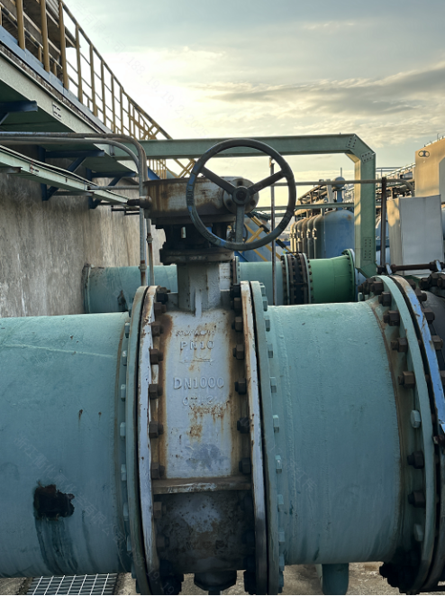
循环水站阀门DN1000
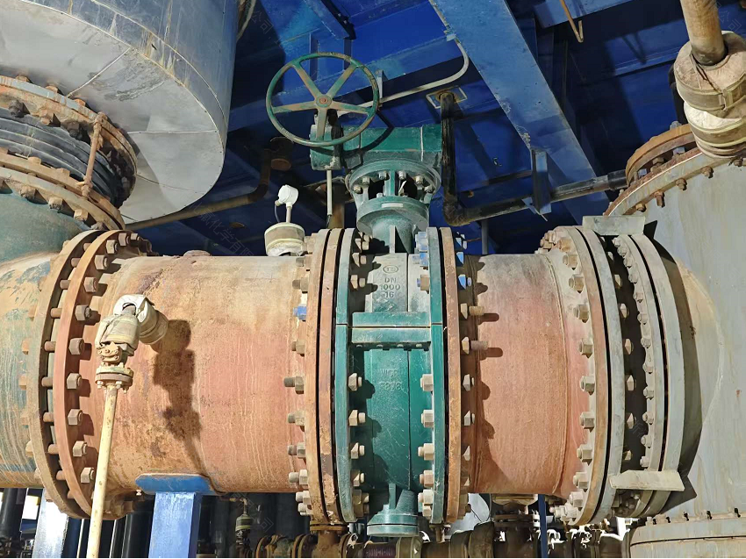
净化塔进出口阀门（内部介质含酸）DN1000
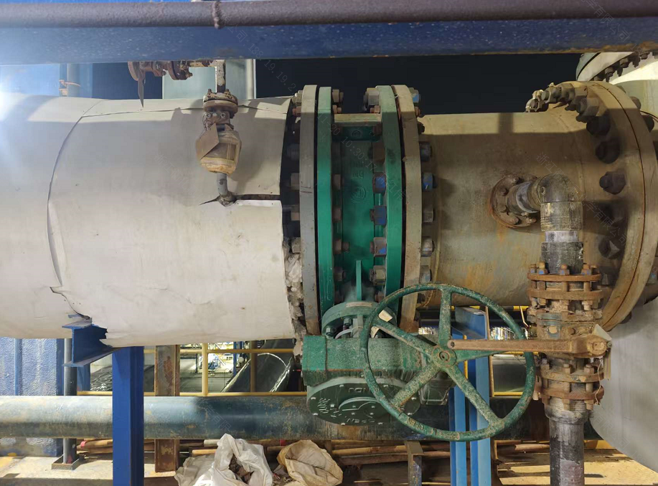
净化塔进出口阀门（内部介质含酸）DN900
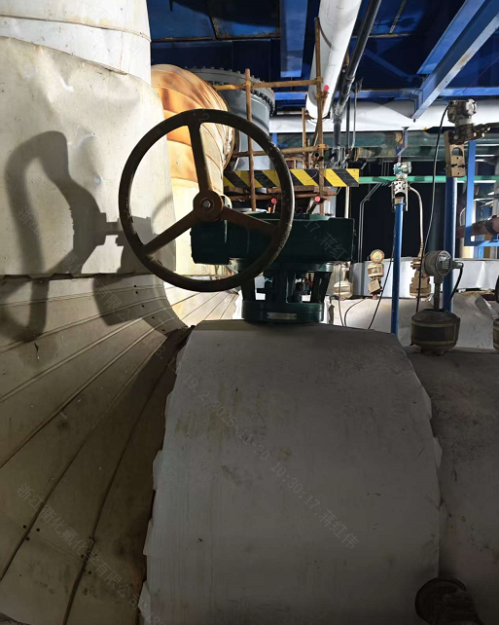
净化塔进出口阀门（内部介质含酸）DN900

